



Θυρεοειδής

Εύκολο στην ανάγνωση

Τι είναι ο θυρεοειδής και τι κάνει?

Ο θυρεοειδής αδένας
βρίσκεται μπροστά από τον αυχένα σου.


Ο θυροειδής αδένας φτιάχνει ορμόνες.

Έτσι μοιάζουν οι ορμόνες στο σώμα μας.

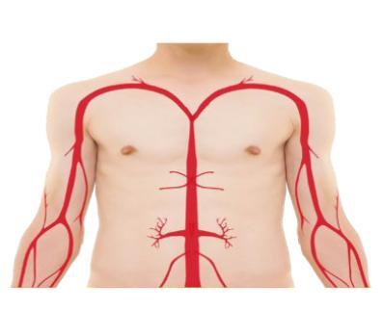
Οι ορμόνες είναι χημικές ουσίες μέσα στο σώμα μας.
Αυτές οι χημικές ουσίες είναι υγιείς.
Oι ορμόνες αυτές μας βεβαιώνουν ότι το σώμα μας λειτουργεί σωστά.

Μερικές φορές ο θυρεοειδής αδένας σου μπορεί να μην λειτουργεί σωστά.


Ένας ανενεργός θυροειδής σημαίνει ότι
το σώμα σου δεν φτιάχνει αρκετές ορμόνες.
Ο θυροειδής δουλεύει πολύ αργά.


Ένας υπερδραστήριος θυροειδής σημαίνει
ότι το σώμα σου φτιάχνει πάρα πολλές ορμόνες.

Ο θυροειδής δουλεύει πολύ γρήγορα.


Οι ορμόνες αυτές είναι σημαντικές καθώς μας βεβαιώνουν ότι το σώμα μας, λειτουργεί σωστά.

Πώς αισθάνεσαι όταν έχεις έναν θυρεοειδή που λειτουργεί αργά;


Νοιώθεις κουρασμένος.


Πιθανόν να βάζεις κιλά.


Μπορεί να αισθάνεσαι στεναχωρημένος.



Μπορεί να αισθάνεσαι πόνο.



Μπορεί να έχεις ξηρό δέρμα και ξηρά μαλλιά.




Εάν αισθάνεσαι κάτι από τα παρακάτω
πρέπει να σε δει γιατρός.

Πώς αισθάνεσαι όταν έχεις έναν θυρεοειδή που λειτουργεί γρήγορα;



Εσύ μπορεί να νοιώθεις νευρικός ή αγχωμένος.





Ίσως νοιώθεις κουρασμένος.



Μπορεί να χάνεις κιλά.


Μπορεί να έχεις δυσκολία στον ύπνο.

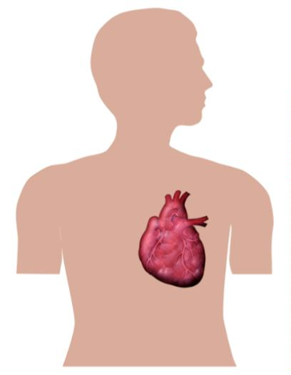

Μπορεί να έχεις γρήγορους καρδιακούς χτύπους.

Εάν αισθάνεσαι κάτι από τα παρακάτω

πρέπει να σε δει γιατρός.

Πώς ελέγχει ο γιατρός σου ότι ο θυρεοειδής σου λειτουργεί σωστά?

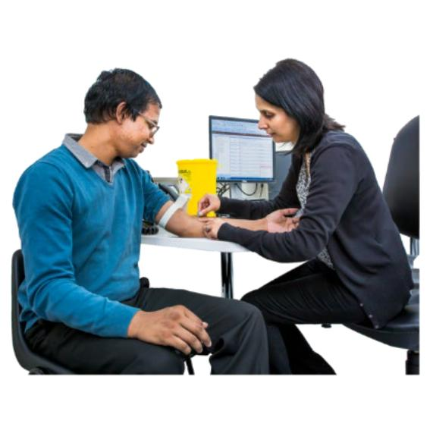

O γιατρός ή η νοσοκόμα θα σου πάρει δείγμα αίματος.

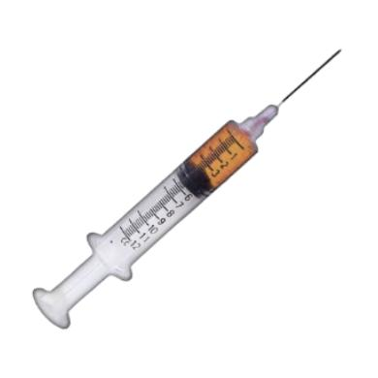

Ο γιατρός ή η νοσοκόμα θα χρησιμοποιήσουν μια βελόνα για να σου πάρουν δείγμα.



Μπορεί ο γιατρός και η νοσοκόμα να χρησιμοποιήσουν κρέμα για να μουδιάσει η περιοχή.


Σε μερικούς ανθρώπους δεν αρέσουν οι βελόνες.

Θα βοηθούσε εάν έφερνες ένα άτομο από την οικογένεια σου ή τον φροντιστή σου να σε βοηθήσει.


Μερικοί άνθρωποι όταν παίζει η αγαπημένη τους μουσική, τους βοηθάει να χαλαρώσουν.

Πώς θεραπεύεται το πρόβλημα του θυρεοειδούς?


Ο γιατρός σου μπορεί να σου δώσει φάρμακα που θα χρειαστεί να παίρνεις κάθε μέρα.

Ίσως χρειαστεί να κάνεις περισσότερες εξετάσεις αίματος τους πρώτους μήνες για να βεβαιωθείς ότι όλα πάνε καλά.



Θα χρειαστεί να πάρεις το φάρμακο για το υπόλοιπο της ζωής σου

Πώς θα σε κάνει να νιώσεις το φάρμακο;



Θα πρέπει να νιώθεις καλύτερα όταν θα αρχίσεις να παίρνεις το φάρμακο σου.


Εάν αισθάνεστε αδιαθεσία μετά τη λήψη του φάρμακου, είναι σημαντικό να πας να σε δει ο γιατρό σου.

Εάν νομίζεις ότι μπορεί να έχεις πρόβλημα στον θυρεοειδή μετά την ανάγνωση αυτού του εγγράφου, πρέπει να το πεις σε κάποιον που εμπιστεύεσαι και να κλείσεις ραντεβού με το γιατρό σου.





Άτομα που πάσχουν από θυρεοειδή
συνήθως θεραπεύονται τελείως με τη
σωστή φαρμακευτική αγωγή και υποστήριξη.

Ο σύλλογος συνδρόμου Down είναι εδώ για να υποστηρίξει ανθρώπους που έχουν σύνδρομο Down και να τους βοηθήσει να ζήσουν την ζωή τους ολοκληρωμένα.
Εμείς επίσης κυνηγάμε τα δικαιώματα, κάνουμε εκστρατεία για αλλαγή και πρόκληση της αδικίας και των διακρίσεων.

Επικοινωνία: +30 2310 435 363
Δευτέρα με Παρασκευή, 8π.μ – 4 μ.μ.

Email: info@down.gr
syllogosdown@gmail.com

Σύλλογος Συνδρόμου Down,
Ροδοπόλεως 5
Καλαμαριά
55133
Θεσσαλονίκη

Βρείτε περισσότερες πληροφορίες για μας στην σελίδα:
https://www.down.gr
ΠΗΓΗ: https://www.downs-syndrome.org.uk/wp-content/uploads/2020/06/EasyRead_Thyroid_KP_2.pdf


ΕΛΕΥΘΕΡΗ ΜΕΤΑΦΡΑΣΗ: ΚΩΝΣΤΑΝΤΙΝΙΔΟΥ ΕΛΕΝΗ

